Для соцсетей
«Наша задача– улучшать качество продукта, сохраняя цены на уровне, доступном каждому»

Cтратегия 2022/23 со Скоковой Татьяной - директором дивизиона «Широкопрофильная дистрибуция» компании Merlion.
Подготовка к Форуму Главный Канцелярский Вопрос 2023
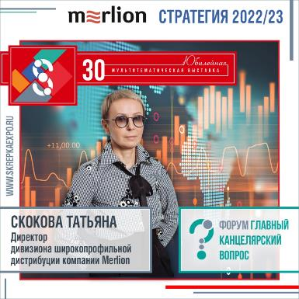
Актуальная информация о том, что происходит сейчас в отрасли и прогноз на оставшиеся месяцы 2022 г и на начало 2023 г– в интервью первых лиц производителей и поставщиков канцтоваров, товаров для творчества, игрушек, сувениров.
Этот прогноз мы с вами проверим на осенней Канцференции 24-27 сентября 2022 г и позже - на Форуме ГКВ 6 февраля 2023 г.

Сегодня в программе СТРАТЕГИЯ 2022/23 - интервью Скоковой Татьяны, директора дивизиона «Широкопрофильная дистрибуция» компании Merlion, г. Москва:

- Краткая общая оценка сезона по сравнению с сезоном 2021 (рост/падение в процентах)

Сокращение реальных располагаемых доходов должно привести к сокращению трат на весь нон-фуд, при этом в сентябре в школу пойдет бОльшее количество первоклассников (по сравнению с прошлым годом), что в совокупности даст примерно ту же емкость рынка. Что касается наших СТМ, оптовые отгрузки канцелярской продукции Silwerhof и пластиковых папок «Бюрократ» (производимых в России) в преддверии BTS сезона прошли удачно, с перевыполнением плана и ростом на 26% к прошлому году в деньгах.

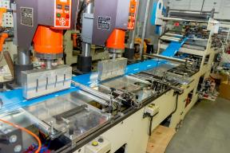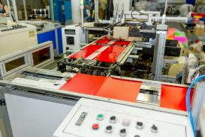
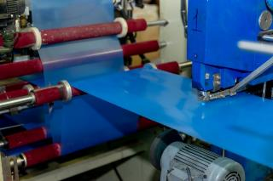

- Коснулись ли компанию санкции, и как это может отразиться на производимом продукте? Ждать ли другого качества продукта, упаковки, повышения цены?

Ажиотажное повышение цен и снижение отсрочек российскими поставщиками сменились противоположным трендом. Предпосылок для роста цен сейчас нет. В отличие от других производственных отраслей, на рынке канцелярской продукции хороший уровень локализации производства и есть позитивные перспективы стабильных поставок и развития ассортимента. Наша основная задача сейчас – продолжать улучшать качество продукта, и при этом сохранить цены на уровне, доступном каждому.

- Случилось ли смена направления продукции? Переход в другой ценовой сегмент, появление новых эконом–СТМ?

Наши СТМ марки Silwerhof и «Бюрократ» – это изначально недорогая продукция с хорошим соотношением цена-качество. Такое предложение было и остается востребованным, поэтому менять ценовой сегмент мы не планируем.
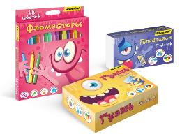
Расширение ассортимента категории эконом в марке BURO, которая ориентирована в основном на корпоративный рынок, произошло еще в 2021 году. И оказалось очень своевременным.

- Топ 5 товаров по результатам продаж.

По СТМ все довольно традиционно:
обложки для тетрадей Silwerhof, папки-портфолио «Бюрократ», а также новинки этого года – альбом для зарисовок наборы маркеров для скетчинга Silwerhof.

Бренд DELI показал значительный рост продаж в этом году в таких категориях как: - калькуляторы (как настольные, так и научные, с сертификатом для ЕГЭ),
цветные карандаши (новая бюджетная серия Enovation и карандаши для творчества и хобби серии Nuevo)
- корректоры.

По-прежнему интерес у потребителя вызывают маркеры для скетчинга. Также высокую оценку покупателей получила серия офисных принадлежностей премиального качества Nusign.
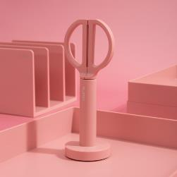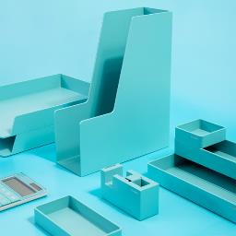

Топовыми продуктами у торговой марки KW-trio уже на протяжении многих лет неизменно остаются мощные степлеры и дыроколы, а также скобы, как эталон качества.
Лидером продаж StickN стала серия ECO в категории самоклеящихся бумажных блоков, а также серия Magic.
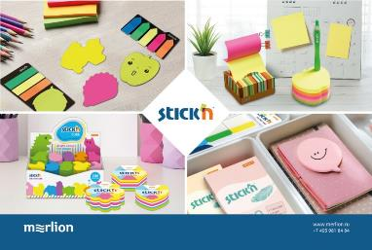

- Рекомендации для розницы по горячим следам: на что стоит обратить внимание.

Однозначно стоит обратить внимание на лицензионную серию Paw Patrol («Щенячий патруль») от DELI – она вызвала огромный интерес как среди профильной канцелярской розницы, так и со стороны федеральных сетей. Очень популярны серии ColoRun и ColorEmotion этого же бренда, профессиональная серия Art Nuevo, серия офисных принадлежностей Nusign, а также карандаши из бюджетной серии Enovation.

У KW-trio – это точилки-хиты в металлическом корпусе (30FA Мельница, 307А) и бюджетные пластиковые (305А). Плюс маты для резки, представленные в формате от А4 до А2 в категории хобби и творчества.

И, безусловно, самоклеящиеся блоки серия Magiс бренда StickN, а также самоклеящиеся ролики для раскрашивания.

- Топ 5 новинок, которые вы представите на выставке Скрепка Экспо 2023.

Merlion, как обычно, представит много интересных новинок от DELI и KW-trio.
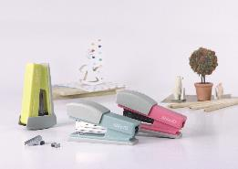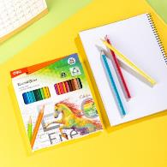
Кроме того, Silwerhof анонсирует новую коллекцию, которая станет одной из самых дерзких и запоминающихся на рынке. Одним словом, нам будет, чем удивить гостей выставки.
Остальное пусть останется приятным сюрпризом.

- Прогноз на остаток 2022 года – к чему готовиться.

Вероятно, к изменению структуры спроса и предложения. Причем не только в плане соотношения цена-качество, но и в плане корректировки ассортимента.

Сайт компании Merlion

Форум Главный Канцелярский Вопрос - актуальная площадка для обмена актуальной информацией и практическим опытом профессионалов отрасли.

Приглашаем все компании рынка:
- к участию в 30-й Юбилейной международной мультитематической выставке Скрепка Экспо ЗАЯВКА НА УЧАСТИЕ

Оставайтесь в курсе наших новостей:
Самая подробная информация на нашем Telegram канале.
ВКонтакте
Instagram
Facebook

#гкв #бизнесфорум #канцфорум #канцелярскаяконференция #скрепкаэкспо #skrepkaexpo #выставкаскрепка #канцтовары #канцелярия #детскиетовары #товарыдлядетей #игрушки #сувениры #творчество #хобби #выставка #stationery

